`
Török Jenő
Mit olvassunk Prohászkától?

mű a Pázmány Péter Elektronikus Könyvtár (PPEK)
– a magyarnyelvű keresztény irodalom tárháza – állományában.

Bővebb felvilágosításért és a könyvtárral kapcsolatos legfrissebb hírekért
látogassa meg a http://www.ppek.hu internetes címet.

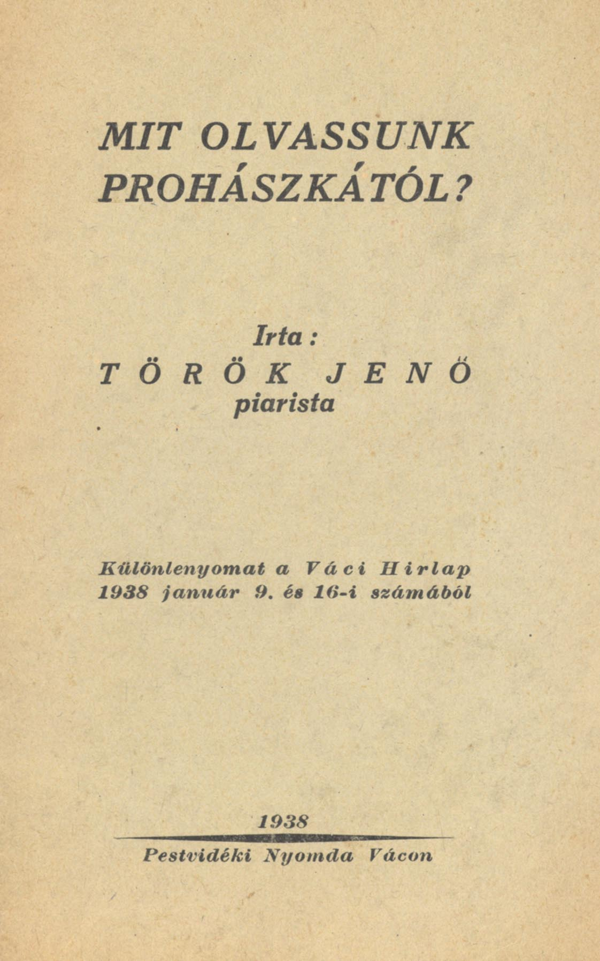

Impresszum

Török Jenő
piarista
Mit olvassunk Prohászkától?

Különlenyomat a Váci Hirlap 1938.január 9. és 16-i számából

____________________

A könyv elektronikus változata

Ez a publikáció az azonos című füzet elektronikus változata, mely Vácott jelent meg 1938-ban. Az elektronikus változat a Piarista Rend Magyarországi Tartománya engedélyével készült. A könyvet lelkipásztori célokra a Pázmány Péter Elektronikus Könyvtár szabályai szerint lehet használni. Minden más jog a Piarista Rend Magyarországi Tartományáé.

Tartalomjegyzék
Impresszum 2
Tartalomjegyzék 3
Bevezetés 4
Téves felfogás … 4
I. Amit állandóan forgatnunk kell 5
Legkiérettebb alkotása 5
Prohászka, a költő 5
A diadalmas világnézet bajnoka 6
Legintimebb írása 6
Prohászka, a misztikus 6
II. 7
A szónok és tanító 7
A szociális Prohászka 7
A publicista és politikus 7
Vátesz és történelembölcselő 7
Egyéb irások 8
III. Tudományos munkássága 9
Prohászka portréja 10

Bevezetés
Az egyik adventi esten elhangzott a felszólítás: ha a magyarság élni akar, akkor tanulékony lélekkel el kell zarándokolnia prófétájához, aki itt él közöttünk írásműveiben. Itt a kincsesbánya – csak beléje kell hatolnunk. De ez hatalmas kincsesbánya – 25 kötet – melyben kellő útmutatás nélkül el is lehet tévedni. Nem arról van szó, hogy nem akadunk mindenütt kincsre: de ez helyenkint nehezebben hozzáférhető, s csak nagyobb gyakorlat tudja kibányászni.
E kincsesbányához kitűnő útleírásunk van: az egyes kötetek előszavában, Prohászka írói hagyatékának tudós kiadója, dr. Schütz Antal piarista egyetemi tanár tollából. Ezek az előszók klasszikus tartalmi és irodalmi jellemzést nyújtva megadják a kellő útbaigazítást. Azok számára, akik nem egykönnyen jutnak hozzá e legilletékesebb útbaigazításhoz, ezek alapján és közvetlen tapasztalásból igyekezünk megfelelni arra a kérdésre, hogy mit olvassunk Prohászkától?

Téves felfogás …
Itt legelsősorban szembe kell szállnunk azzal a nem ritkán jelentkező téves felfogással, hogy Prohászka műveinek megértéséhez a műveltség magas foka, sőt filozófiai és teológiai szakképzettség kell. Ezzel azután azok, akik ennek híján vannak, kirekesztik magukat annak a kincsnek élvezéséből, amelynek túlnyomó része után csak kezüket kellene kinyújtaniok. Ezzel szemben a valóság az, hogy Prohászka írói hagyatékának csak egynegyede tudományos munka, háromnegyedét mindenki, aki átlagos műveltséggel rendelkezik, nagy haszonnal olvashatja. Ebből a tömegből ki kell emelnünk az írói hagyaték másik negyed részét, Prohászka legkiemelkedőbb, legáltalánosabb érdeklődésre számot tartó s őt világviszonylatban is legméltóbban képviselő műveit, amelyeknek olvasását a legszélesebb körökben kell ajánlanunk.
Először tehát ezeket vesszük sorra, azután következnek az egyéb általános érdekűek s utoljára megemlítjük a tudományos műveket is.

I. Amit állandóan forgatnunk kell
Legelsősorban és lehetőleg állandóan forgassuk Prohászkának külföldön is legismertebb művét – amely egymaga elég volna ahhoz, hogy íróját a világirodalom legnagyobbjai közé sorozza, ez az Elmélkedések az Evangéliumról (6–7). Prohászka írói pályájának virágkorában írta ezt a könyvet, amely nem más, mint esztergomi spirituális korában másfél évtizeden át naponkint végzett elmélkedéseinek gyönyörű kivirágzása. A ma emberéhez szól páratlanul művészi formában és ragyogó nyelven, hogy egészen közel vigye hozzá az Evangéliumot s megtanítsa arra, mint kell a világban bent állva, kultúráját, szépségeit meg nem tagadva, élni az Evangélium szerint. Aki e művet állandóan forgatja – egy-egy rövid, tíz-tizenöt soros pontocska bőséges lelki táplálék egy napra – az megérti, hogy ma már sokan vallják, amit egy svájci pap mondott Prohászka nevének említésekor, zsebéből előhúzva az Elmélkedések egy elnyűtt német példányát: „Ebből élek”. E lapokról elragadó erővel hat reánk Prohászkának „e világban Isten országát diadalmas optimizmussal építő világfölényessége”, mely „eligazít minden lelki nehézségben, belevilágít a szív minden zugába és az örök csillagok alá állítja a modern élet minden megmozdulását.” Legszebb és legigazibb jellemzését az „Elmélkedések”-nek kiadója adta: „Amit egy zseniális gondolkodó, fáradhatatlan szamaritánus, ősi buzgóságú és látókörű apostol, nagyszabású lelki vezető, misztikus tűzű imádkozó és Isten áldotta alkotó tehetség a katolikumból mélységes hitének soha el nem boruló fényében megélt, az az Elmélkedésekben tökéletes harmóniájú dalba szövődött; dalba, melynek minden egyes akkordjából tisztán kicsendül a vezérhang: a Krisztusból való élet fensőbbséges ereje és boldogsága…” (E mű a sorozaton kívül, önállóan is megjelent.) Hasonló értékeket tartalmaz az Új elmélkedések (19) című kötet.

Legkiérettebb alkotása
Prohászka másik, páratlan mélységű és csodálatos szépségű elmélkedőkönyve az Élő vizek forrása (7) Ez az utolsó életében megjelent könyve. Az Elmélkedéseket jellemző kiválóságokhoz itt még kettő járul: egy életútját már megjárt bölcs „leszűrődött és sűrített” bölcsessége s egy Istenből élő lélek misztikus tüze. Az a Prohászka szól e lapokból, aki „ennek a földi életnek minden vonatkozását teljesen átjárta az evangélium szellemével és eljutott a bölcsességnek arra a magaslatára, mikor a gondolatok, élmények és érzések beláthatatlan tarka sokasága egy gondolatnak, egy élménynek tiszta egységébe olvad.” Az Elmélkedések az evangélium és modern élet vonatkozásait a legapróbb részletekig dolgozza ki – e könyv a lelki élet forrására és lényegére mutat rá. Ebbe az egységes kompozícióba – úgy véljük: legkiérettebb alkotásába – az élete alkonyán álló Prohászka mintázta bele lelkének minden szépségét, mélységét, bölcsességét. (Külön is megjelent.)

Prohászka, a költő
Nemcsak Isten és a természetfölötti világ értékei ihlették meg Prohászkát, hanem a természet világa, az élet jelenségei is gyönyörű, prózában írt költeményeket fakasztottak lelkéből. A Magasságok felé (8) című kötet ily írásait fűzi szép csokorba. Itt páratlan harmóniába egyesül író és apostol: „Prohászka írói géniusza itt ragyog fel a legeredetibb és legintimebb színben… s egészen új irodalmi műfajokat teremt.” Épp ezért igen alkalmas e könyv arra, hogy a katolikumon kívül álló, de a szépségek és mélységek iránt fogékony lelkekkel is megszerettesse Prohászkát.

A diadalmas világnézet bajnoka
Prohászkának legegyénibb műve, melynek megjelenése szinte forradalmi jelentőségű a magyar szellem és irodalom történetében: a Diadalmas világnézet (5) Ebbe a nagyszabású, átütő erejű és magával sodró írásába „belehárfázta a maga kimélyült, egészséges, kegyelemmel átitatott, zseniális, diadalmas, nagy egyéniségét. A Diadalmas világnézet a negyvenöt éves Prohászkának tökéletes arcképe.” E mű a kereszténység fölséges védelme a művészet oly tökéletes formájában, a szellem oly nagy gazdagságával és alakító erejével, hogy csak a legnagyobbakkal: Platónnal és Dantéval lehet – Schütz Antal szerint – egybevetni. De nagy jelentősége van a magyar nyelv és irodalom szempontjából is: „Prohászka itt az élmények mélységével, a gondolatok ragyogó eredetiségével, a meggyőződés és felsőbbséges szellem sugallta nemes retorikával, kimeríthetetlen alakító erővel olyan művet alkotott, aminőt a magyar irodalom addig nem ismert; művet, melyben egyesül Kölcsey nemes lendülete és heve Vörösmarty dús lelkületével, Széchenyi pátosza Gyulai Pál klasszikus művészetű egyszerűségével, Petőfinek mindig rohamra kész demokratasága Kemény Zsigmond szellemi előkelőségével … S mindez a lelkiség, az evangélium, a katolikum szolgálatában! Valóban, ilyen hangokat még nem hallatott a magyar nyelv.” (Külön is megjelent.)

Legintimebb írása
Aki az említett köteteket olvasta, már kellő megértéssel fog belepillantani e páratlan, ragyogó lélek szentélyébe, azokon a mélységes áhítatot keltő ablakokon keresztül, amelyeket Prohászka maga nyit meg naplóiban, a Soliloquia (23–24) két kötetében. E feljegyzéseket nem a nyilvánosságnak szánta. Leírja bennük „lelke legrejtettebb mozdulásait és indulásait, titáni szellemének vívódásait és felelet-kereséseit, a lelki embernek legtitkosabb problémáit és kínjait”. E mű feltárja lelki fejlődését – s kibontakozik előttünk, különösen az utolsó évek feljegyzéseiből az „egyre növekvő kizárólagossággal és intenzitással Istenben és a hittitkokban élő” Prohászka – a misztikus.

Prohászka, a misztikus
A misztikus, Istenben elmerülő Prohászka legmélyebb és legtüzesebb megnyilvánulása az Élet Kenyere (24). Ez halála után jelent meg és csak kis része egy, az Oltáriszentségről tervezett nagyobb műnek „Így még nem írtak az Oltáriszentségről” állapítja meg Schütz Antal. „Soha lendületesebben, színesebben, sodróbb ritmussal nem írt Prohászka. Ennek meg is felel a hatás. Aki csak félig is fogékony lélekkel átengedi magát ezeknek a rembrandti színtengereknek s beethoveni hangáráramlásoknak, ha még annyira száraz lélek is, előbb-utóbb belémuzsikálják a mélységes sensus eucharisticust.” Azonban misztikai jellegénél fogva csak az említett művek után olvasandó, mert nem könnyű olvasmány. (Külön is megjelent imakönyv alakban.)

II.
Prohászka eddig felsorolt művei a legkiemelkedőbbek. Úgy vagyunk velük, mint egy hatalmas hegycsoport néhány örök-hófedte égbenyúló csúcsával, melyeknél a szomszéd hegyóriások alacsonyabbak ugyan, de még mindig messze kiemelkednek az átlagos magasságok fölé. Így tehát többi műveinek értékét az előbbiek kiemelése a legkevésbé sem akarja kisebbíteni. Annál kevésbé, mert az említettek csak 7 kötetet tesznek ki – a többi 18 a gazdag változatosság széles skáláján más-más oldalról mutatja be a legsokoldalúbb zsenit, akit valaha hordott a magyar föld. Most egyelőre figyelmen kívül hagyva a tudományos műveket, írói hagyatékának kb. felére irányítjuk tekintetünket.

A szónok és tanító
E kötetek közül azok érdemelnek elsősorban figyelmet, melyek Prohászkát, mint szónokot és tanítót mutatják be. Élet igéi I–III. (13,17, 18) cím alatt találhatók beszédei. E kötetekben újra megszólal a régi katolikus Nagygyűlések bűvös hatású díszszónoka, a legnagyszerűbb konferenciázó s nem utolsósorban a nagyközönségtől nem ismert, kispapjainak csodálatos mélységgel prédikáló esztergomi lelki igazgató. A híveit tanító apostolutód mutatkozik a pásztorleveleit tartalmazó kötetben: Világosság a sötétségben (9). Itt a legelvontabb hitigazságokat fejtegeti könnyen érthetően egyszerű hívei számára. E mű tehát a legegyszerűbbek szántára is alkalmas lelki olvasmány, mely szépen mutatja, hogy „ez a szédítő magaslatokon járó sas miképp változik át a fiait szárnya alá váró anyatyúkká.”

A szociális Prohászka
Ma különösen időszerűek a szociális Prohászkát bemutató kötetek. Elméleti alapvetést e téren a Kultúra és terror (11) című kötetben megjelent nagyobb dolgozatai nyújtanak. Egyes konkrét kérdésekben vallott állásfoglalásai publicisztikai működésének tárházaiban találhatók. A szociális szeretet parancsát a gyakorlatba átváltó „fölséges arányú irgalmas szamaritánust a Missziós levelek (1) című kötet állítja elénk.

A publicista és politikus
Publicisztikai működését a folyóirat- és újságcikkeit tartalmazó kötetek tárják elénk. Ezekben a szociáldemokrácia és liberalizmus ellen harcoló írásai a legérdekesebbek. Három kötetről van itt szó: Az Úr házáért (20), Az igazság napszámában (21), Iránytű (22). Utóbbi kötet különösen érdekes: itt fejti ki a kommunizmus utáni időkben a politika porondjára is kilépő Prohászka most is időszerű problémáinkban álláspontját!

Vátesz és történelembölcselő
Prohászkának „megadatott ismernie a kor jellegét, értelmeznie jeleit a kinyilatkoztatás örök igazságainak világánál, utat mutatni és nyitni az életre hivatott jövő számára”. E váteszi kiválóságának örök irodalmi emléke a Korunk lelke (10) című kötet, mely egyben mély és eredeti történelembölcselet.

Egyéb írások
A fiatal Prohászka írói arcképét mutatja az Utak és állomások (16) című kötet: szellemes útleírások s római teológuskori visszaemlékezések, melyekben érdekesen jelentkezik a prohászkai humor. Nevezetes évfordulók megemlékezései, kiváló egyéniségek ragyogó portréi találhatók az Ünnepnapok (12) című kötetben. A Sion hegyén (25) beszédei és cikkei a hazaszeretet és vallásosság harmóniájának gyönyörű dokumentumai.

III. Tudományos munkássága
Már a nem széles köröknek szánt tudományos munkái cím szerint: Isten és a világ (1), A keresztény bűnbánat és bűnbocsánat (2), Föld és ég (3–4), Az elme útjain (14), Hit és ész (15). Ezek a szaktudományok körében is dicsőségét szereznek Prohászkának, a természettudományok terén is biztosan mozgó, mélyen járó filozófusnak és teológusnak.
Ezekben iparkodtuk felvázolni nagy vonalakban a prohászkai kincsesbánya térképét, hogy megkönnyítsük a tájékozódást s még inkább, hogy kedvet ébresszünk iránta. Aki a legapróbb részletekig akar tájékozódni, vegye elő a 25. kötet gondos tartalommutatóját s ott megtalálja, amit keres.

Prohászka portréja
Prohászka művei olvasásakor – épp jobb megértésük érdekében – meg kell tekintenünk ércnél maradandóbb emlékét, szép szobránál is értékesebb: lelki portréját, amit egyéniségének legbehatóbb, mert rokonszellemű ismerője, a műveit kiadó Schütz Antal festett róla a „Prohászka pályája” című élet- és jellemrajzban. (A 25. kötetben, de külön is) Ez írás nyomán imponáló méretekben bontakoznak ki Prohászka gigantikus egyéniségének, Isten áldotta zsenijének körvonalai. Ez a nagyság vonz, hogy szellemével érintkezzünk írásain keresztül. Tegyük bátran és minél gyakrabban: nagyobb mélységeket, szebb és művészibb formában eredeti magyar nyelven úgysem találunk. Lelkünk pedig egyre nemesedni, tisztulni, finomodni fog s eltöltik „erős, friss érzések; mintha üde, harmatos, virágos alpesi völgyben állnék, hol minden érintetlen és erőteljes … s a hegyek, mint óriás hullámok lejtenek és emelik lelkemet ég felé…” (Prohászka)

A Váci Katolikus Liceum 1937. december 12-i „Adventi Est”-jén, Zimányi Gyula piarista kalazantinumi igazgatónak „Prohászka tíz év távlatából” című előadásában.
A cím melletti számok a 25 kötetes gyűjteményes kiadás kötetszámai; az idézetek Schütz Antalnak a megfelelő kötethez írt előszavából valók.

